РОССИЙСКИЙ УНИВЕРСИТЕТ ДРУЖБЫ НАРОДОВ

**Факультет физико-математических и естественных наук**

**Кафедра прикладной информатики и теории вероятностей**

ОТЧЕТ

по лабораторной работе № 3

**Настройка DHCP-сервера**

Дисциплина: Сетевые технологии

Студент: Карташова А.С.

Группа: НФИбд-03-18

**МОСКВА**

2020 г.

Оглавление

Цель работы 2

Задачи 2

Ход работы 3

Установка DHCP-сервера 3

Конфигурирование DHCP-сервера 3

Анализ работы DHCP-сервера 7

Настройка обновления DNS-зоны 10

Анализ работы DHCP-сервера после настройки обновления DNS-зоны 13

Внесение изменений в настройки внутреннего окружения виртуальной машины 13

Заключение 15

Контрольные вопросы 15

# Цель работы

Приобретение практических навыков по установке и конфигурированиюDHCP-сервера.

# Задачи

1. Установим на виртуальной машине server DHCP-сервер
2. Настроим виртуальную машину server в качестве DHCP-сервера для виртуальной внутренней сети
3. Проверим корректность работы DHCP-сервера в виртуальной внутренней сети путём запуска виртуальной машины client и применения соответствующих утилит диагностики.
4. Настроим обновление DNS-зоны при появлении в виртуальной внутренней сети новых узлов
5. Проверим корректность работы DHCP-сервера и обновления DNS-зоны в виртуальной внутренней сети путём запуска виртуальной машины client и применения соответствующих утилит диагностики
6. Напишем скрипт для Vagrant, фиксирующий действия по установке и настройке DHCP-сервера во внутреннем окружении виртуальной машины server. Соответствующим образом внесем изменения в Vagrantfile

# Ход работы

## Установка DHCP-сервера

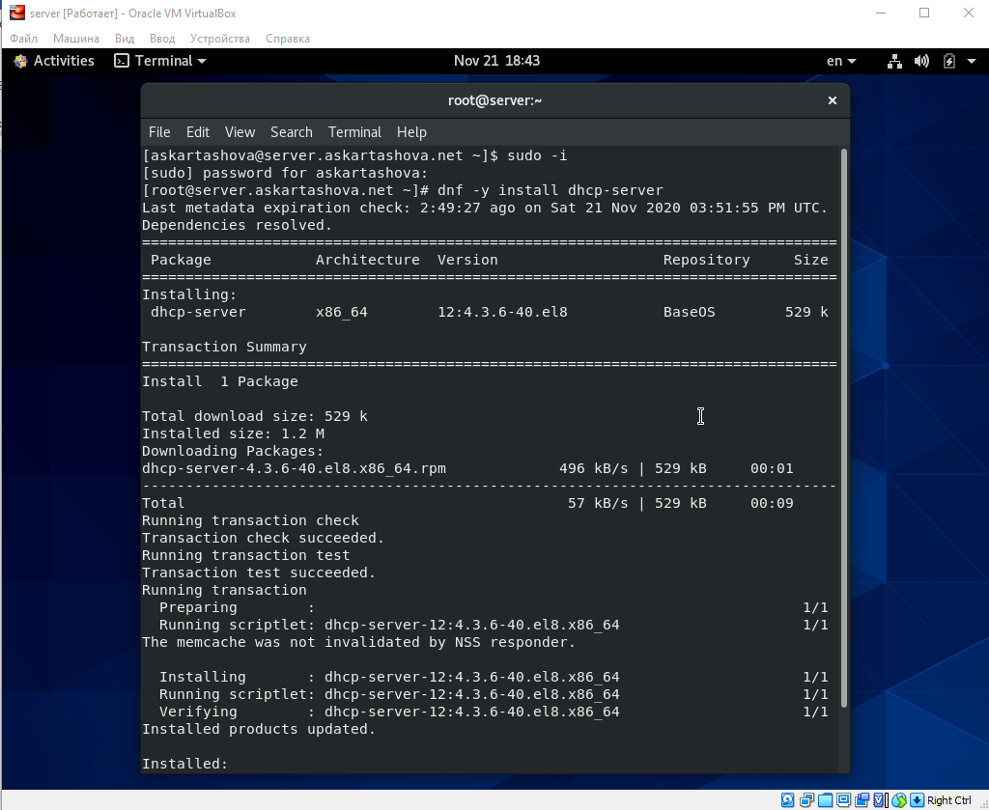Запустим виртуальную машину, перейдем в режим суперпользователя и установим DHCP-сервер.

## Конфигурирование DHCP-сервера

Скопируем файлы примера конфигурации DHCP dhcpd.conf.example из каталога /usr/share/doc/dhcp* в каталог/etc/dhcp и переименуем его в файл с названием dhcpd.conf

Отредактируем файл /etc/dhcp/dhcpd.conf.

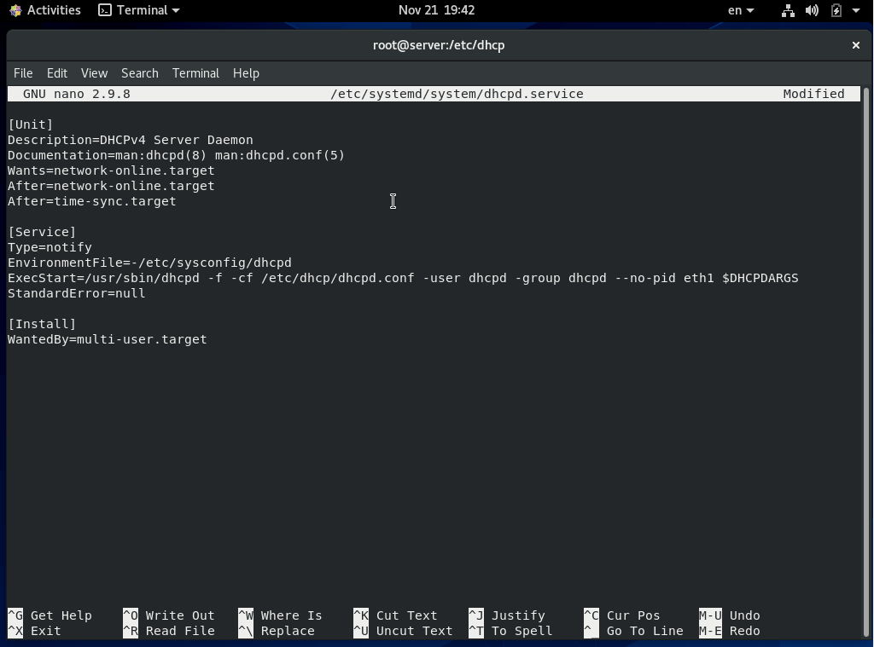Отредактируем файл dhcpd.service

Перезагрузим конфигурацию DHCP-сервера

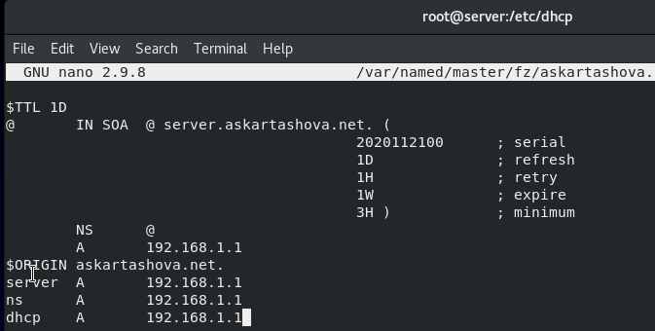Добавьте запись для DHCP-сервера в конце файла прямой DNS-зоны и в конце файла обратной зоны

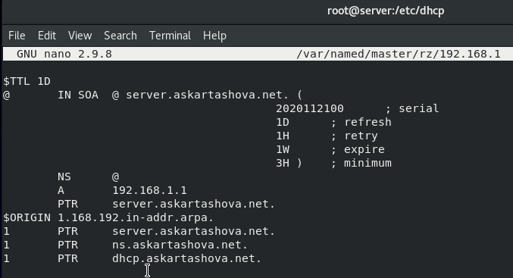

Перезапустим named, проверим, что к DHCP-серверу можно обратиться по имени

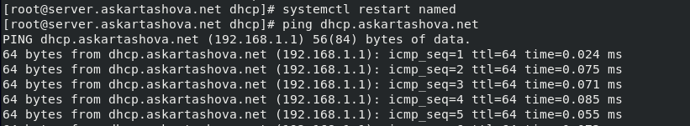

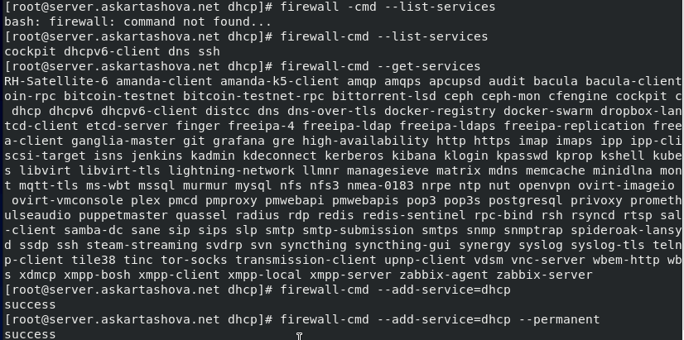Внесем изменения в настройки межсетевого экрана узла server, разрешив работу с DHCP

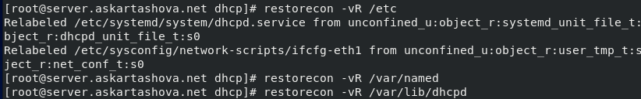Восстановим контекст безопасности в SELINUX

В дополнительном терминале запустим мониторинг происходящих в системе

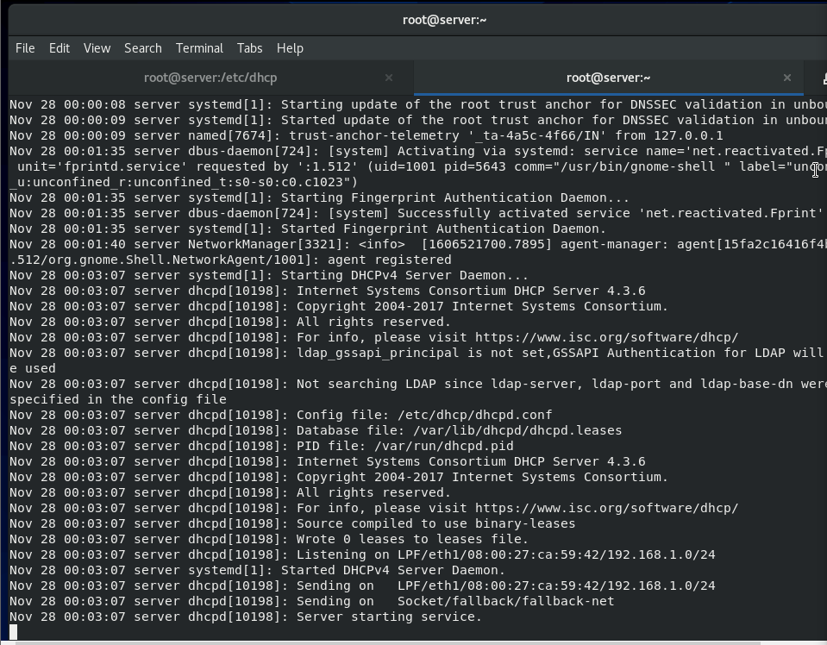процессов в реальном времени и основном рабочем терминале запустим DHCP-сервер:

Запуск DHCP-сервера прошел успешно, теперь мы можем приступить к анализу работы DHCP-сервера на клиенте

## Анализ работы DHCP-сервера

В подкаталоге vagrant/provision/client создадим файл 01-routing.sh.Открыв его на редактирование, пропишем в нём следующий скрипт, изменяющий настройки NetworkManager так, чтобы весь трафик на

виртуальной машине client шёл по умолчанию через интерфейс eth1:

*#!/bin/bash*

echo "Provisioning script $0"

nmcli connection modify "System eth1" ipv4.route-metric 1

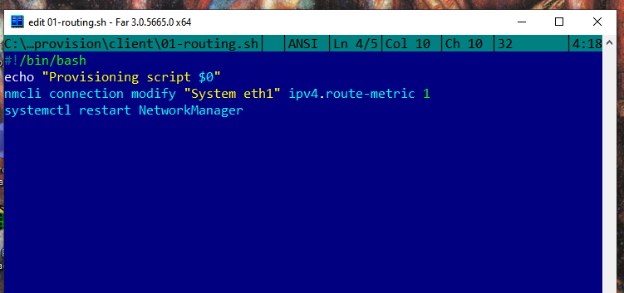systemctl restart NetworkManager

В Vagrantfile подключим этот скрипт в разделе конфигурации для клиента:

client.vm.provision "client routing",

type: "shell",

preserve_order: **true**,

run: "always",

path: "provision/client/01-routing.sh"

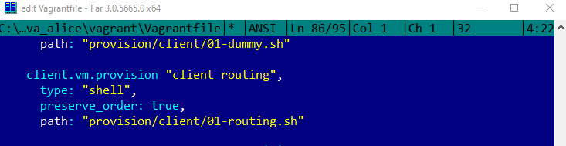

Зафиксируем внесённые изменения для внутренних настроек виртуальной машины client и запустим её(vagrant up client --provision).

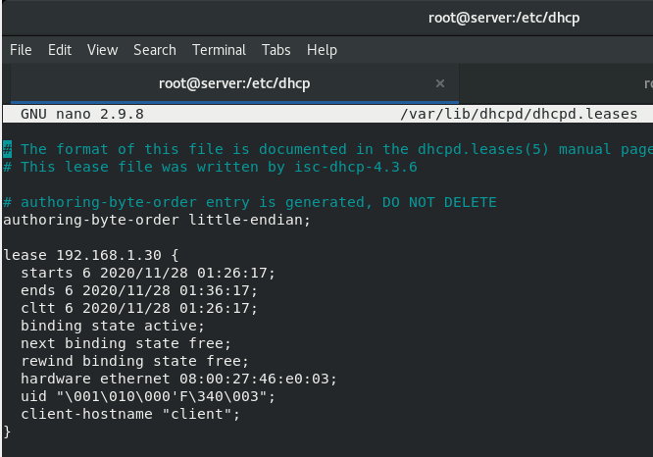Окроем файл /var/lib/dhcpd/dhcpd.leases.э

Войдем в систему виртуальной машины client и откройте терминал. В терминале введем: Ifconfig

## Настройка обновления DNS-зоны

На виртуальной машине server под пользователем с правами суперпользователя отредактируем файл /etc/named/askartashova.net, разрешив обновление зоны с локального адреса, т.е. заменив в этом файле в строке

allow-update слово none на 127.0.0.1:

zone "user.net" IN {

type master;

file "master/fz/askartashova.net";

allow-update { 127.0.0.1; };

zone "1.168.192.in-addr.arpa" IN {

type master;

file "master/rz/192.168.1";

allow-update { 127.0.0.1; };

};

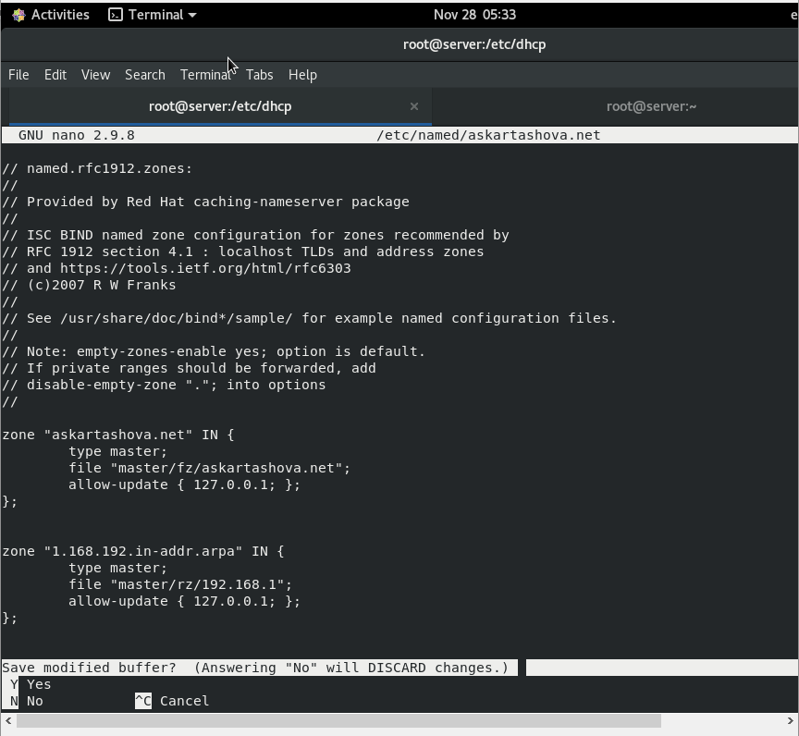

Перезапустим сервер. Внесем изменения в конфигурационный файл /etc/dhcp/dhcpd.conf, добавив в него разрешение на динамическое обновление DNS-записей с локального узла прямой и обратной зон:

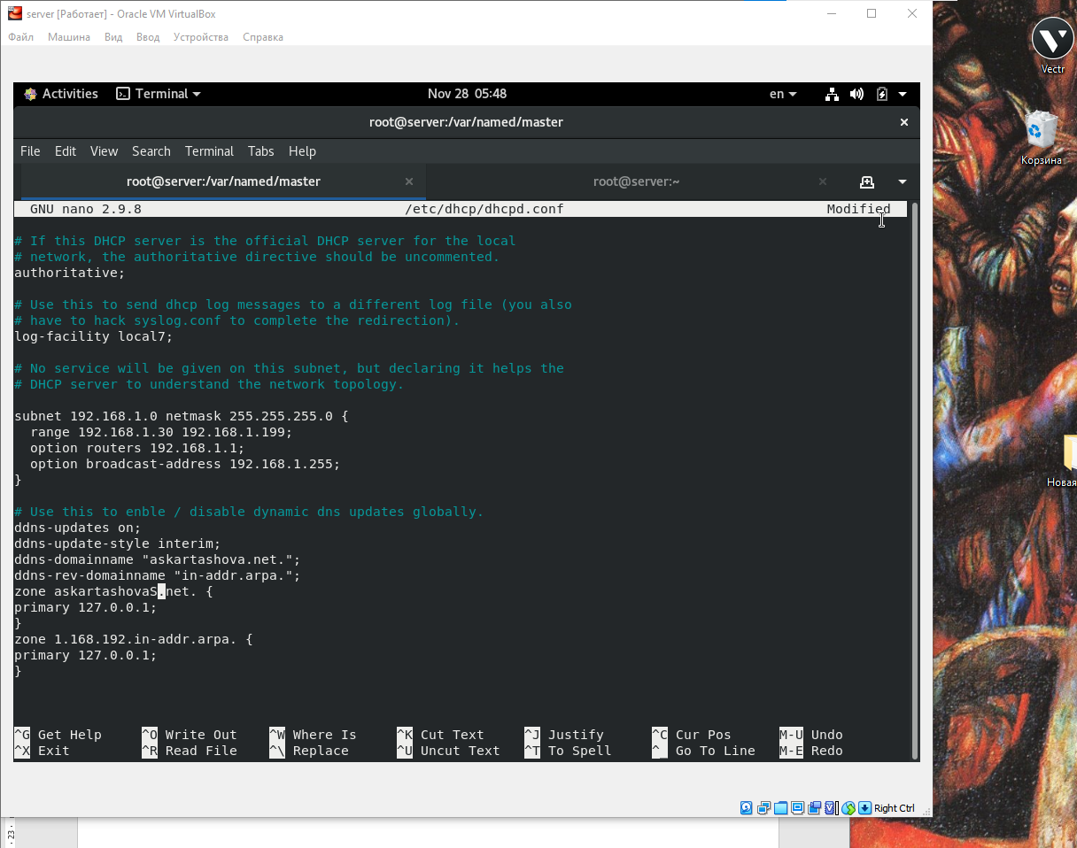

Перезапустим сервер, проверим что появился в каталоге прямой DNS-

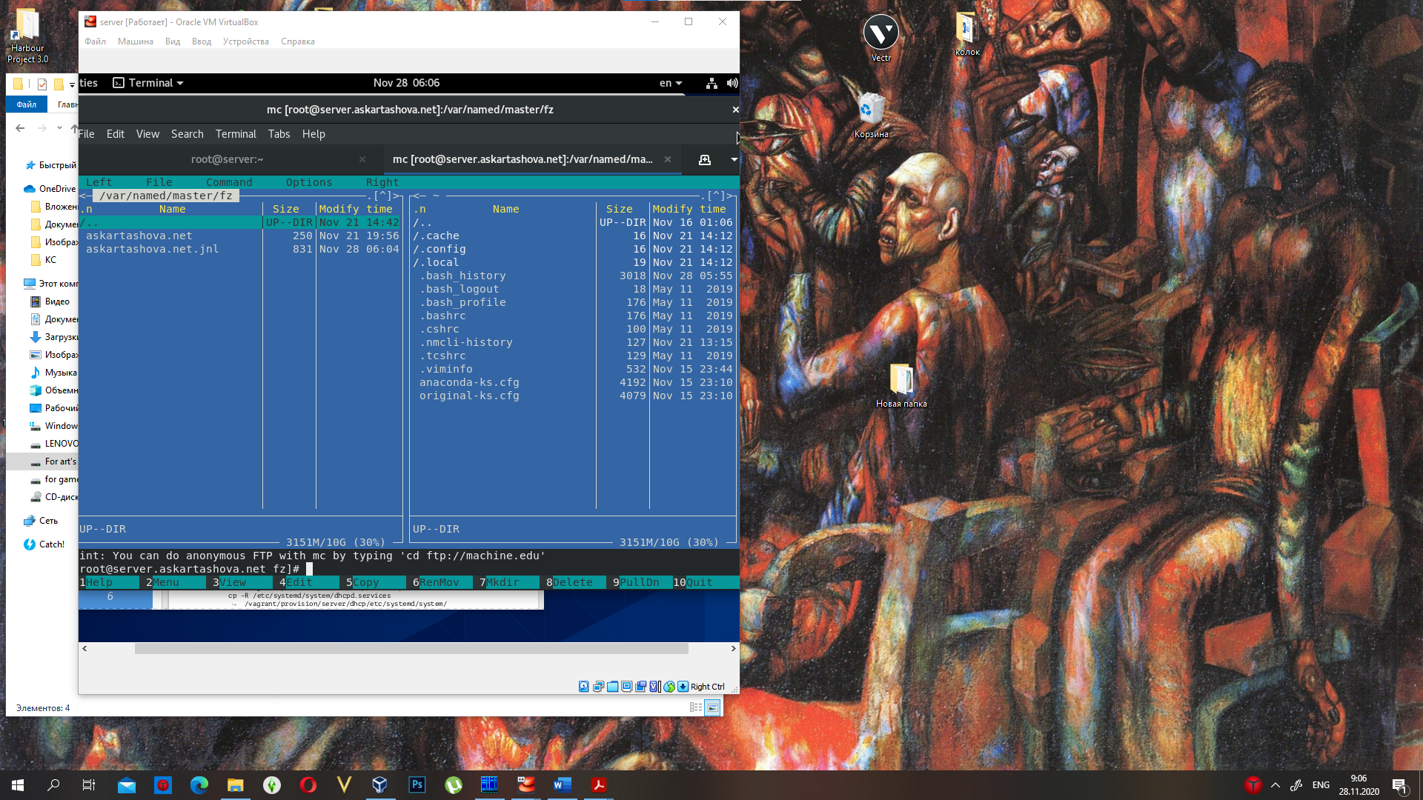зоны /var/named/master/fz файл askartashova.net.jnl

## Анализ работы DHCP-сервера после настройки обновления DNS-зоны

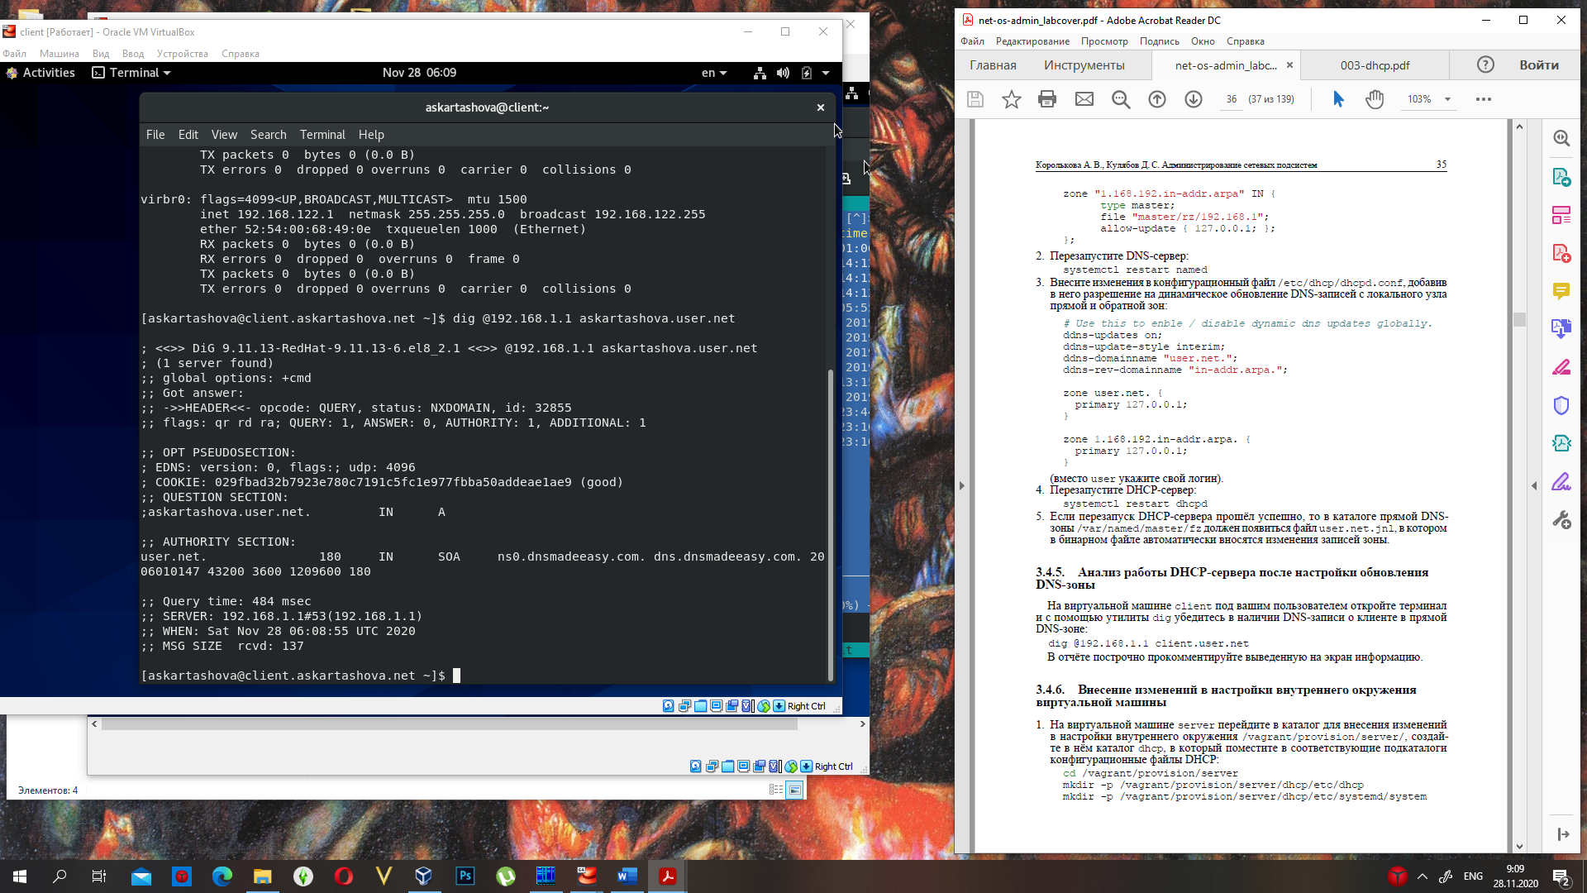На виртуальной машине client под вашим пользователем откроем терминал и с помощью утилиты dig убедимся в наличии DNS-записи о клиенте в прямой DNS-зоне коммент

## Внесение изменений в настройки внутреннего окружения виртуальной машины

На виртуальной машине server перейдите в каталог для внесения изменений

в настройки внутреннего окружения /vagrant/provision/server/, создадим в нём каталог dhcp, в который поместим в соответствующие подкаталоги конфигурационные файлы DHCP и заменим конфигурационные файлы DNS-сервера:

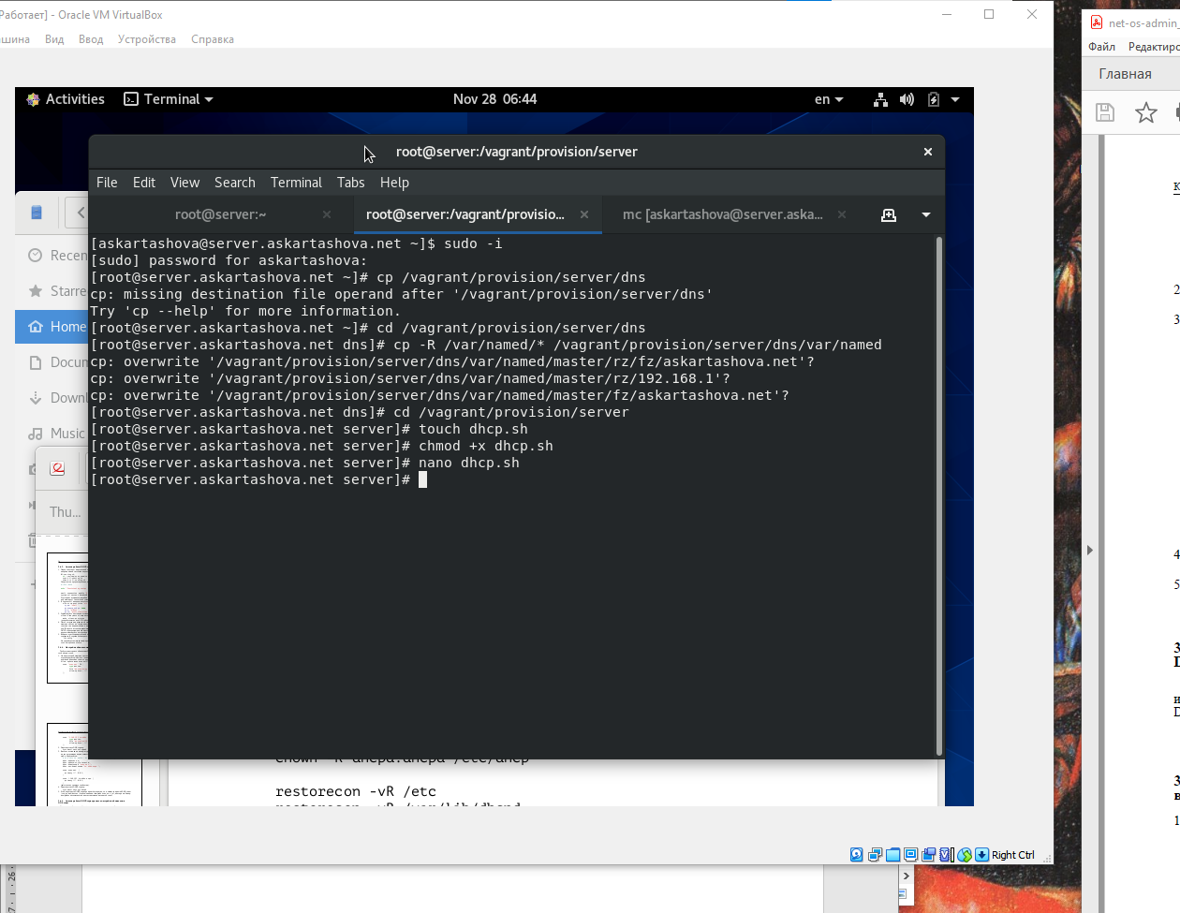

В каталоге /vagrant/provision/server создайте исполняемый файл

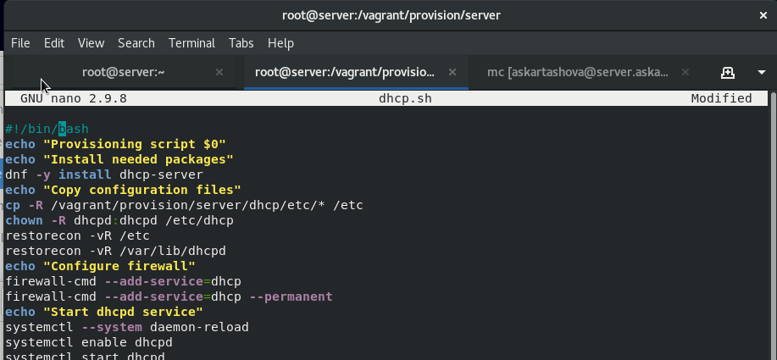Открыв его на редактирование, пропишите в нём скрипт***,*** который повторяет произведённые действия по установке и настройке DHCP-сервера

Для отработки созданного скрипта во время загрузки виртуальной машины server в конфигурационном файле Vagrantfile добавим в разделе конфигурации для сервера:

server.vm.provision "server dhcp",

type: "shell",

preserve_order: **true**,

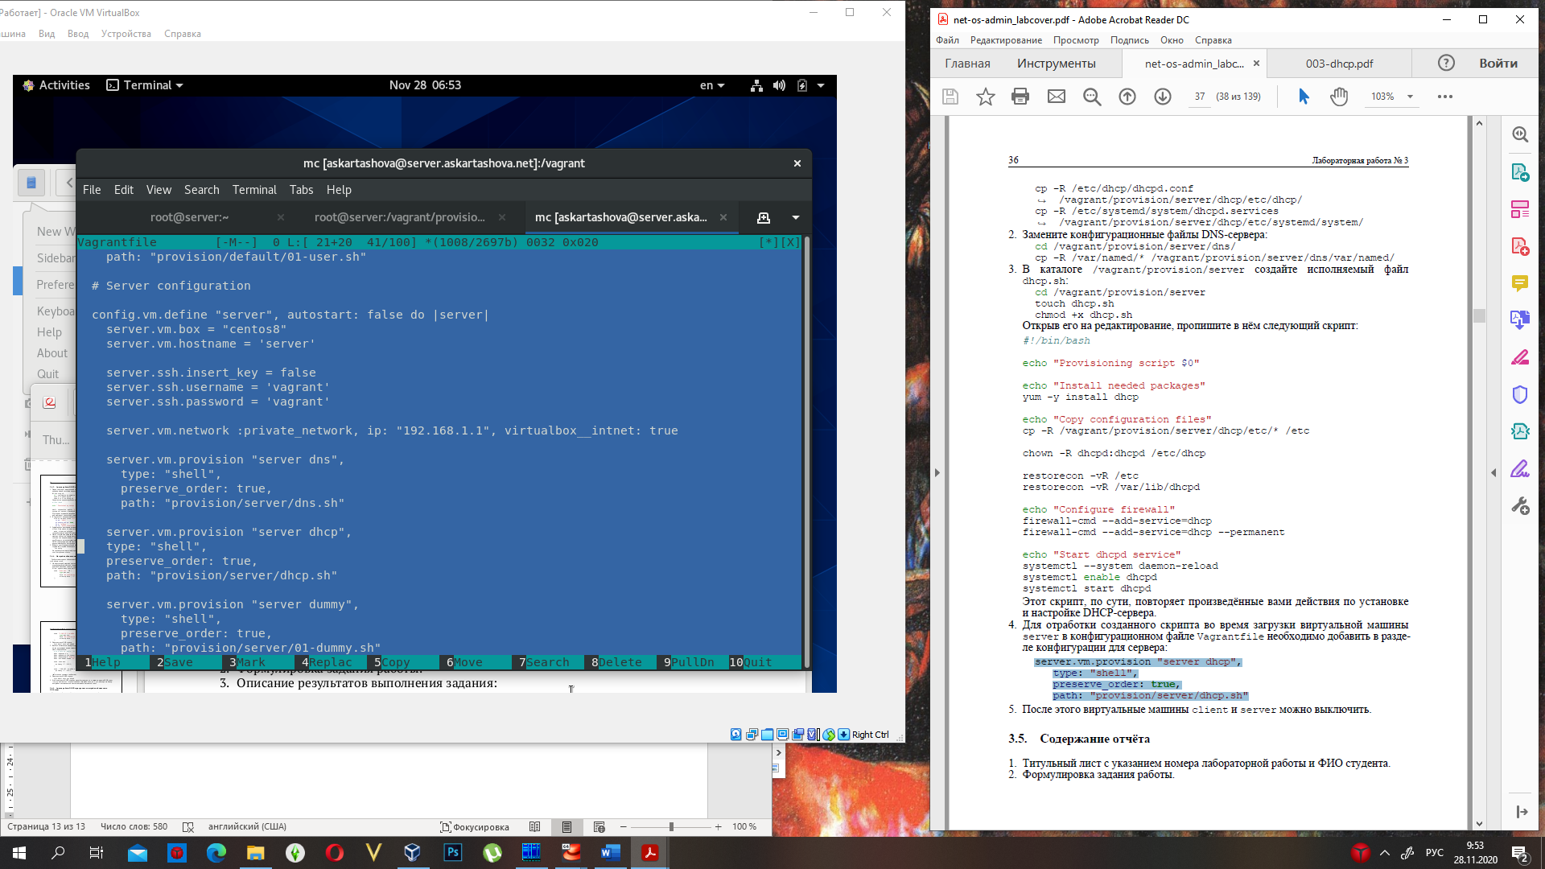path: "provision/server/dhcp.sh"

## Заключение

Мы выполнили установку и конфигурирование **DHCP**-сервера, а также научились писать скрипт для фиксирования действий по установке и настройке

## Контрольные вопросы

1. В каких файлах хранятся настройки сетевых подключений?

В каталогах /etc/resolv.conf и /etc/dhcp/dhcpd.conf

2. За что отвечает протокол DHCP?

Протокол DHCP позволяет компьютерам автоматически получать IP-адрес и другие параметры, необходимые для работы в сети TCP/IP.

3. Поясните принцип работы протокола DHCP. Какими сообщениями обмениваются клиент и сервер, используя протокол DHCP?

Протокол выделяет каждому компьютеру произвольный свободный IP-адрес из определённого администратором диапазона. Передача данных осуществляется через UDP, при этом сервер принимает сообщения от клиентов на порт 67 и отправляет сообщения клиентам на порт 68.

4. В каких файлах обычно находятся настройки DHCP-сервера? За что отвечает каждый из файлов?

/etc/dhcp/dhcpd.conf – конфигурация dhcp-сервера

/var/named/master/fz/askartashova.net – прямая dns-зона

/var/named/master/rz/192.168.1 - обратная dns-зона

5. Что такое DDNS? Для чего применяется DDNS?

DDNS – сервис динамических DNS, который подменяет меняющийся динамический IP на постоянный доменный адрес

6. Какую информацию можно получить, используя утилиту ifconfig? Приведите примеры с использованием различных опций.

Команда ifconfig используется для конфигурирования и диагностики сетевых интерфейсов операционной системы.

Примеры:

* ifconfig eth1
* ifconfig -s

7. Какую информацию можно получить, используя утилиту ping? Приведите примеры с использованием различных опций.

Утилита ping предназначена для проверки соединений в сетях на основе TCP/IP.

Примеры:

* ping -i 1 IP
* ping -c 5 www.yandex.ru